MariaDB
MariaDB数据库管理系统是MySQL的一个分支，主要由开源社区在维护，采用GPL授权许可 MariaDB的目的是完全兼容MySQL，包括API和命令行，使之能轻松成为MySQL的代替品。在存储引擎方面，使用XtraDB（英语：XtraDB）来代替MySQL的InnoDB。
安装步骤：
1，使用yum命令安装mariaDB
yum -y install mariadb mariadb-server
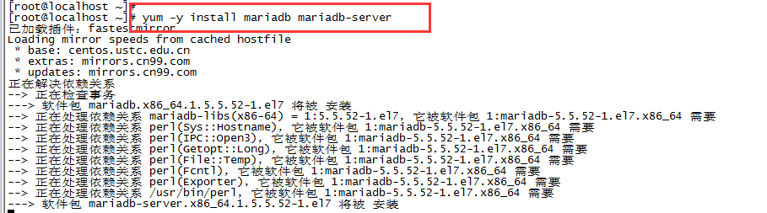

2，启动mariaDB
systemctl start mariadb

3，设置开机启动
systemctl enable mariadb

4，进行简单相关配置
mysql_secure_installation
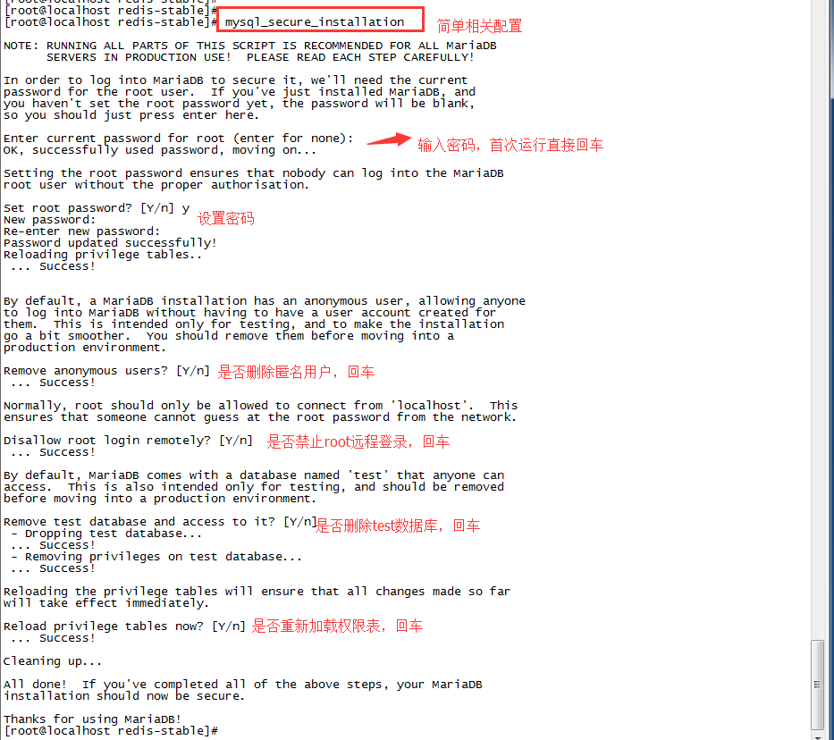

5，配置mariaDB字符集
（1）vi /etc/my.cnf
在[mysqld]标签下添加
init_connect='SET collation_connection = utf8_unicode_ci'
init_connect='SET NAMES utf8'
character-set-server=utf8
collation-server=utf8_unicode_ci
skip-character-set-client-handshake
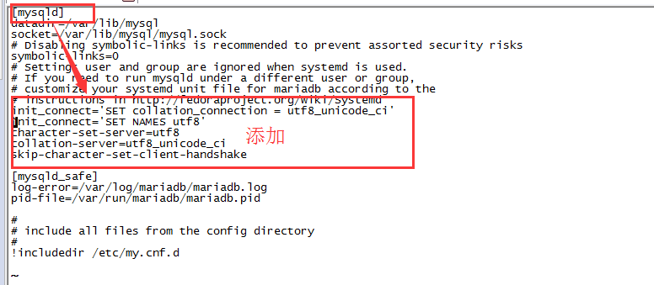
（2）vi /etc/my.cnf.d/client.cnf
在[client]中添加
default-character-set=utf8
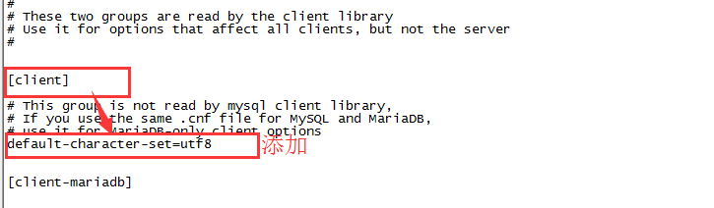
（3）vi /etc/my.cnf.d/mysql-clients.cnf
在[mysql]中添加
default-character-set=utf8
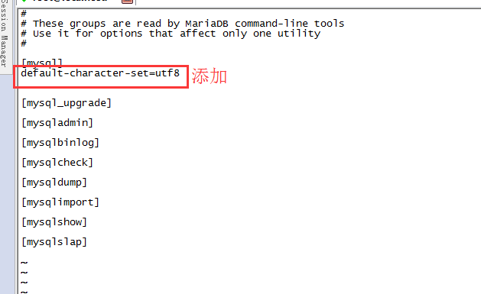
- 全部配置完成，重启mariadb
systemctl restart mariadb
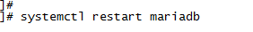

6，登录mariaDB，查看MariaDB字符集
mysql -uroot -p
show variables like "%character%";
show variables like "%collation%";
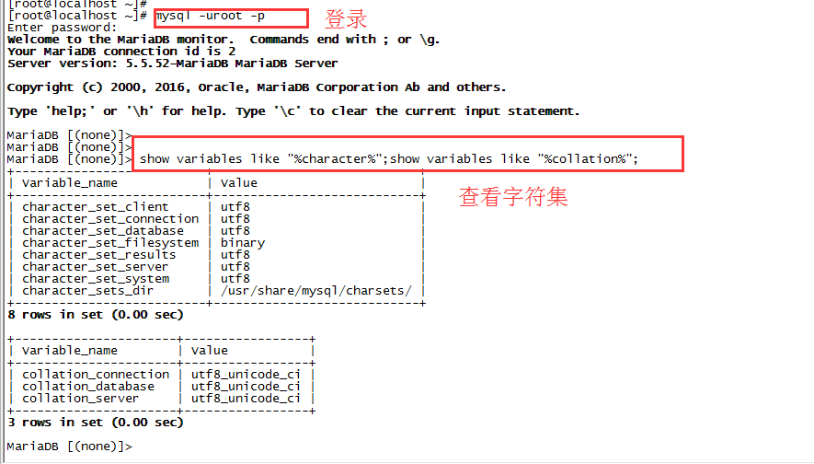

7，添加用户，设置权限
创建用户命令
mysql>create user sa@localhost identified by 'password';
直接创建用户并授权的命令
mysql>grant all on *.* to sa@'%'indentified by 'password';
授予外网登陆权限
mysql>grant all privileges on *.* to sa@'%' identified by 'password';
授予权限并且可以授权
mysql>grant all privileges on *.* to sa@'%' identified by 'password' with grant option;
简单的用户和权限配置基本就这样了。
其中只授予部分权限把 其中 all privileges或者all改为
select,insert,update,delete,create,drop,index,alter,grant,references,reload,shutdown,process,file其中一部分。

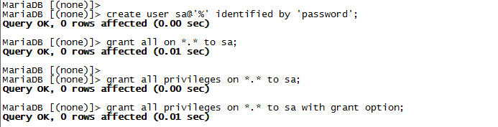

8，数据库基础操作：增删查改，操作表。
（1）用root账号登录mariadb，创建用户luchiwen，并授予数据库操作权限。
mysql -uroot -p123
create user luchiwen@localhost identified by '1234';
grant all on *.* to luchiwen@'localhost';
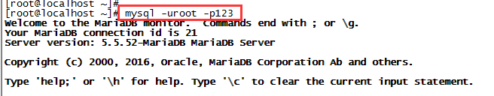

（2）同luchiwen账号登录mariadb，查看数据库。
mysql -uluchiwen -p1234
show databases;
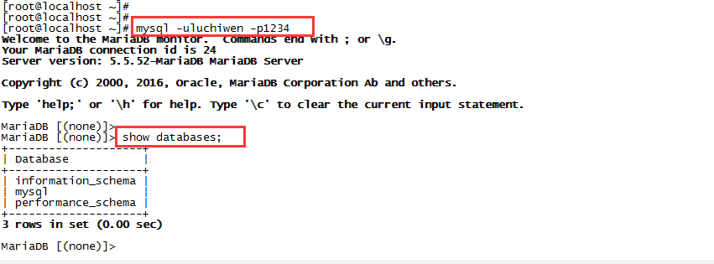

（3）创建数据库
CREATE DATABASE school;
show databases;
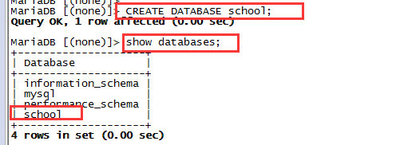

（4）建立一个表
使用school这个数据库
use school;

CREATE TABLE student(
name VARCHAR(10) NOT NULL,
number VARCHAR(11) NOT NULL,
age INT NOT NULL,
PRIMARY KEY (number)
);

查看正在使用的数据库中的表
show tables;
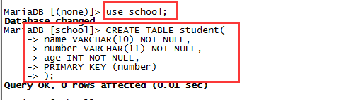

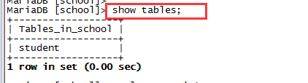

（5）插入数据
Insert into student values(‘lcw’,’666,15);

（6）查询数据
Select * from student;
